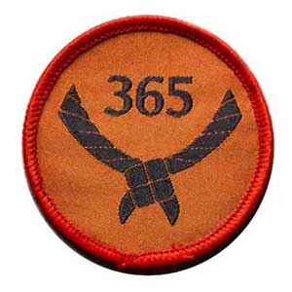
TØRKLÆDE 365

Hvornår skal du bære dit tørklæde?
Spejdertørklædet skal altid bæres synligt, 365 ud af 400 dage – også til f.eks. barnedåb, eksamen, på arbejdet eller i skolen. Tørklædet skal bæres rundt om halsen, og være bundet som et spejdertørklæde. Dette betyder, at man f.eks. ikke kan bruge sit tørklæde som hårbånd eller butterfly – medmindre man samtidigt også har et tørklæde på rundt om halsen.
Hvornår behøver du ikke bære dit tørklæde?
- Når du sover.
- Når du er i bad eller er i vand (i svømmehallen, på stranden).
- Hvis du er i en situation, hvor det påkræves, at du bærer en type påklædning eller uniform, som ikke tillader, at du har spejdertørklæde på. Fx i diverse sportsgrene, militæret eller som medarbejder i et supermarked.
- Hvis der er en sikkerhedsrisiko ved at have tørklædet på.
- Hvis du vælger at bruge 1 af dine i alt 35 bufferdage.

Jeg:_________________________________ starter på tørklæde 365 d. ______________

Underskrift spejder:______________________________
Underskrift forældre:_____________________________

